|  |
| --- |
| **Plan de apoyo segundo periodo** |
|
| **Asignatura** |
| Biología |
| **Nombre del docente o los docentes** |
| Rafael Esteban Ortega Ortega |
| **Grupo** |
| Once Dos (11º2) |
| **Nombre del estudiante** |
|  |
| **Estándar** |
| 1. Identifica Condiciones de cambio y de equilibrio en los seres vivos y en los sistemas.  2. Explica el origen del universo y de la vida a partir de varias teorías.  3. Identifico y uso adecuadamente el lenguaje propio de las ciencias Explico la estructura de la célula y las funciones básicas de sus componentes.  4. Reconozco que los modelos de la ciencia cambian con el tiempo y que varios pueden ser válidos simultáneamente.  5. Clasifica organismos en grupos taxonómicos de acuerdo con sus características celulares.  6. Explica la variabilidad en las poblaciones y la diversidad biológica como consecuencia de estrategias de reproducción, cambios genéticos y selección natural. |
|
|
| **Competencia** |
| **COMPETENCIAS ESPECÍFICAS DEL ÀREA:**   * uso compresivo del conocimiento científico * Indagación * Explicación de fenómenos   **COMPETENCIAS DEL COMPONENTE:**   * Realizar una tarea específica con el acompañamiento de otras personas, respetando las formas de pensar, asumiendo las funciones de acuerdo con su rol, construyendo aprendizajes significativos en beneficio de todos**. (Trabajo en equipo)** * Generar y transformar información de forma rigurosa y extraer de ella otra información no percibida a primera vista. (**Pensamiento lógico matemático)** * Encontrar resultados en varios pasos o análisis previos de una situación planteada o construida y como tal cobra relativa importancia, pues se constituye en la base que garantiza la consecución de un resultado correcto, analítica y matemáticamente hablando**. (Planteamiento y resolución de problemas)**   **COMPETENCIAS GENERALES POR PERIODO:**  1. Identificar situaciones en un esquema ilustrativo y describir fenómenos naturales, que describan la materia y su estructura.  2. Verifico las diferentes clases de materia y su composición, además de Plantear y argumentar hipótesis, con ayuda de modelos, para resolver situaciones problematizadoras.  3. Valoro el trabajo de las ciencias, como utilizar racionalmente los recursos energéticos.  4. Respeta la diversidad de criterios y valora el papel de la ciencia y la tecnología.  **Derechos Básicos del Aprendizaje (DBA)**  1. Comprende la clasificación de los organismos en grupos taxonómicos de acuerdo con el tipo de células que poseen y reconoce la diversidad de especies que constituyen nuestro planeta y las relaciones de parentesco entre ellas.  2. Analiza teorías científicas sobre el origen de las especies (selección natural y ancestro común) como modelos científicos que sustentan sus explicaciones desde diferentes evidencias y argumentaciones. |
|
|
| **Indicadores de desempeño** |
| - Explicación de las evidencias que dan sustento a la teoría del ancestro común y a la de selección natural (evidencias de distribución geográfica de las especies, restos fósiles, homologías, comparación entre secuencias de ADN) mediante el análisis de los procesos de transformación en los seres vivos ocurridos en cada una de las eras geológicas. |
|
|
|
| **Contenidos** |
| BIODIVERSIDAD Y EVOLUCIÓN. |
|
|
| **Descripción de las actividades a desarrollar por el estudiante** |
| Con fin que los estudiantes alcancen los objetivos propuestos en el periodo, se proponen las siguientes actividades:   * Desarrollar el taller apoyados con los apuntes tomados en clase y consultas en internet. * Completar el cariotipo propuesto con las medias. * Con la información suministrada, resolverlas preguntas propuestas sobre la síntesis de proteínas. * Completar la tabla sobre las funciones del ADN y ARN. * Complete el diagrama y por medio de este describa el proceso de transcripción. * Usando la tabla circular de aminoácidos lea y escriba de izquierda a derecha los codones del ARNm. * Con base en la lectura, indique si los enunciados del punto que se exponen son falsos o verdaderos. Escriba F si es falso y V si es verdadero. Cópialos y justifica tus respuestas. * Complete el crucigrama teniendo en cuenta la información de la lectura: Colombia un país bien situado. * Llenar la rúbrica de autoevaluación propuesta. |
|
|
| **Indicaciones para la los estudiantes: Forma de entrega y fecha máxima de entrega** |
| - Las actividades se desarrollan en hojas de block.  - Se debe realizar una portada de presentación del plan de apoyo.  - Se realizará una sustentación oral del plan de apoyo.  - La fecha de final de entrega y sustentación es del 16 de agosto de 2024 |
|
|

**PREGUNTA ORIENTADORA:**

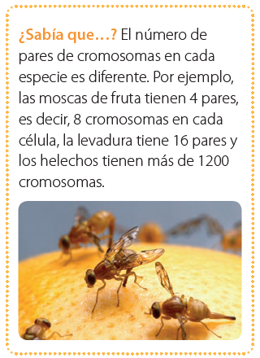**¿Por qué soy diferente y único en este mundo?**

El ser humano tiene en las células del cuerpo (excepto en los gametos) 46 cromosomas que se organizan en parejas, lo cual produce 23 pares de cromosomas llamados cromosomas homólogos. Durante la fertilización se combinan 23 cromosomas de la madre que se encuentran en el óvulo y 23 cromosomas del padre que se encuentran en el espermatozoide. Los cromosomas de los primeros 22 pares son llamados autosomas5 o cromosomas somáticos, mientras que los del último par son llamados cromosomas sexuales debido a que estos definen el sexo del nuevo individuo.

En la siguiente imagen, usted va a encontrar 22 medias que representan el mismo número de cromosomas.

1. Dibuje en su cada una de estas medias al lado de la pareja correspondiente (deben ser idénticas) y cree 22 pares de cromosomas somáticos.

2. Dibuje y cree un último par de cromosomas sexuales, combinados de acuerdo con su sexo biológico, así:

* Mujer XX
* Hombre XY

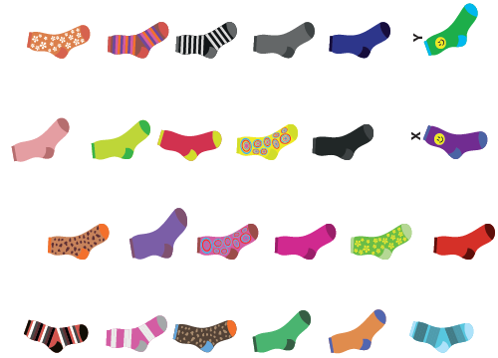

3. Lea el siguiente texto y desarrolle las instrucciones que allí aparecen.

**Un análisis clínico:** Imagine que usted es un analista genético que está realizando una evaluación de cromosomas en uno de sus pacientes. Para esta prueba usted tomó una foto de los cromosomas de una célula a través de un microscopio. A esta foto se le llama cariotipo. Inicialmente un **cariotipo** muestra todos los cromosomas en desorden. Su labor como analista es identificar las parejas de cromosomas teniendo en cuenta que sus bandas sean iguales y nombrarlas A A, B B, y así sucesivamente, ordenándolos según su tamaño desde el más grande hasta el más pequeño. Hecho eso, copie las parejas en el espacio dispuesto. Cada una de estas parejas corresponde a un par de cromosomas homólogos. Al organizar los cromosomas por bandas encontrará dos que no tienen pareja, estos corresponden al par 23 y es el que va a indicar el sexo del sujeto. construya el cariotipo.

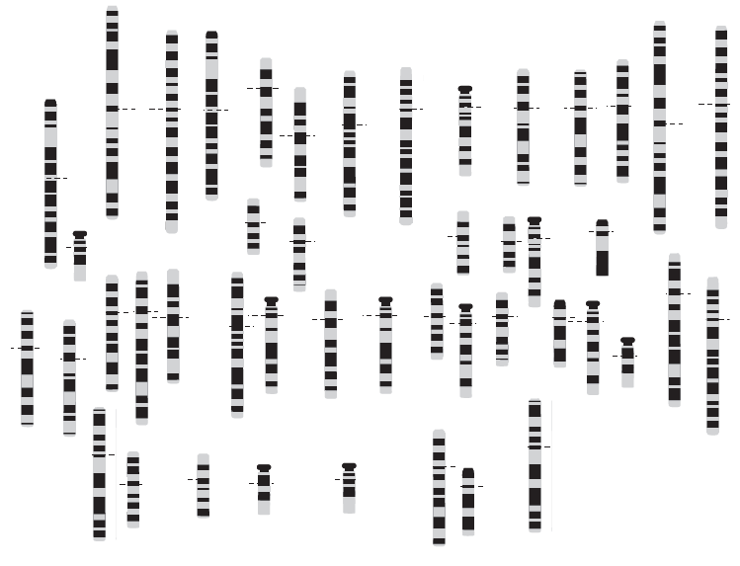

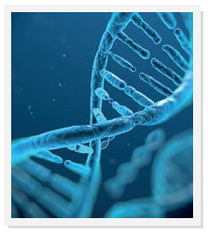**Síntesis de proteínas: ARN y transcripción.**

La transcripción es la síntesis de ARN bajo la dirección del ADN. Ambos ácidos nucleicos usan el mismo lenguaje y la información es simplemente transcrita o copiada de una molécula a otra. El producto es un ARN mensajero a partir de una plantilla de ADN. Este ARN mensajero (ARNm) lleva el mensaje genético a la estructura celular que sintetiza proteínas llamada ribosoma (ARNr). La traducción es la síntesis de un polipéptido, la cual ocurre bajo la dirección del ARNm. Durante este proceso, hay un cambio de lenguaje ya que el ribosoma traduce la secuencia de nucleótidos presentes en el ARNm en una secuencia de aminoácidos de un polipéptido o proteína.

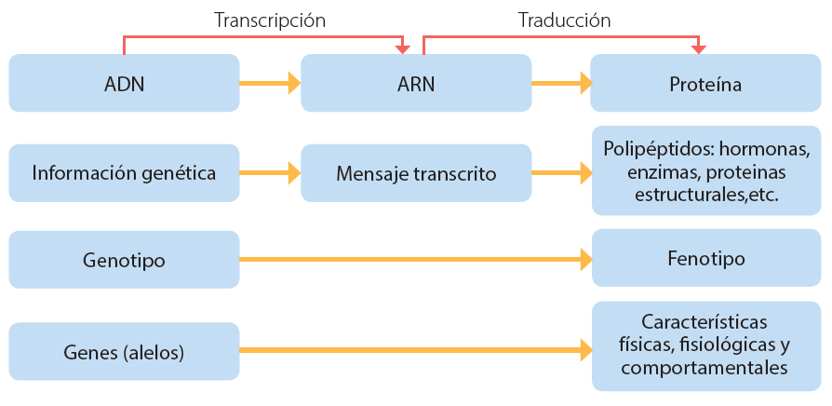

**Fuente:** Tomado y adaptado de: Campbell and Reece. (2005) *Biology* 7th Edition. Pearson/Benjamin Cummings.

A partir de la lectura responda las siguientes preguntas:

1. ¿Qué procesos componen la síntesis de proteínas?

2. ¿Cuál es el propósito de las células al producir o sintetizar proteínas?

3. Realiza la figura anterior en el cuaderno.

**La célula como una fábrica**

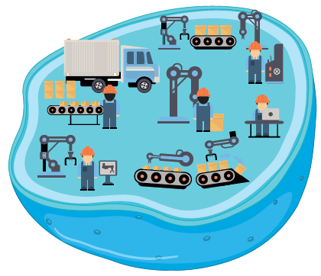

Imagine por un momento que la célula es una fábrica, en la que hay diferentes oficinas y todas funcionan coordinadamente. La oficina más importante se llama material genético. Desde allí se dirige toda la fábrica y se envían órdenes al resto de oficinas.

En la oficina material genético se encuentra el ADN, el cual almacena y transmite la información necesaria para fabricar proteínas, pero su función no es sintetizar proteínas. Por lo tanto, es necesario que a esta oficina se vincule el ARN o ácido ribonucleico, el cual tendrá esta importante función.

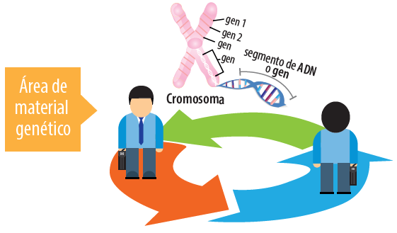De forma general, los genes contienen instrucciones en el ADN pero estas están en un código secreto, el cual informa a las células cómo construir proteínas. El primer paso para descifrar este código es copiar parte de la secuencia de bases de ADN en ARN. El ARN se transcribe o se copia a partir de este código secreto y se utiliza para dirigir la producción de proteínas, que ayudan a determinar las características de un organismo.

**Funciones del ARN en la fábrica de la célula**

El ADN y ARN están vinculados en la misma área y son ácidos. Estos tienen funciones y características diferentes: Recuerde que el ARN o ácido ribonucleico es una molécula formada por monómeros o subunidades llamadas nucleótidos. Sin embargo, el ARN difiere del ADN en tres formas importantes.

* Primero, una molécula de ARN consiste en una sola cadena de nucleótidos en lugar de las dos cadenas de la molécula de ADN.
* Segundo, el ARN tiene una ribosa como su azúcar de cinco carbonos en lugar de desoxirribosa; la diferencia radica en un grupo hidroxilo del carbono número dos.
* Finalmente, el ARN tiene uracilo, una base nitrogenada, en lugar de timina. Estas diferencias químicas facilitan a las enzimas de la célula distinguir el ADN del el ARN.

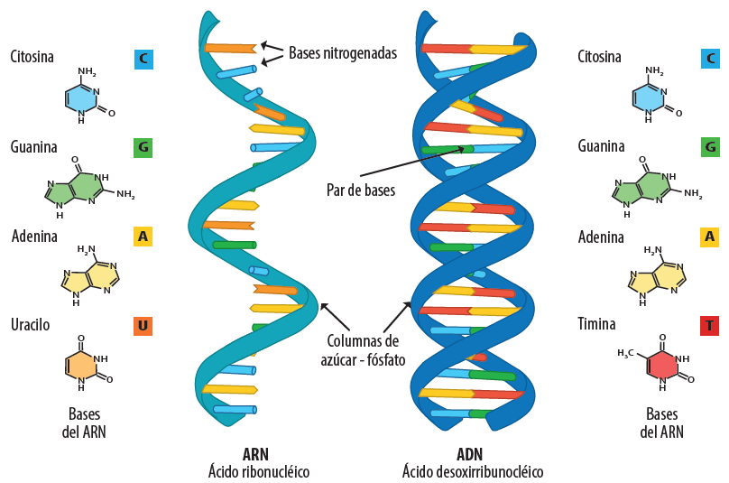

Piense en una molécula de ARN como una copia desechable de un segmento de ADN, de un solo gen. El ARN tiene muchas funciones, los tres principales son:

* **El ARN mensajero (ARNm):** está conformado por una cadena sencilla sintetizada a partir de una cadena de ADN con la ayuda de una enzima llamada ARN polimerasa. El ARNm lleva las instrucciones que luego se convierten en proteínas.
* **El ARN de transferencia (ARNt):** es conformado por una cadena sencilla de ARN plegado sobre sí misma en forma de horquilla, la cual transfiere aminoácidos del citoplasma al polipéptido o proteína en formación.
* **El ARN ribosomal (ARNr):** Forman la estructura de los ribosomas, estructuras celulares que traducen el ARN mensajero en proteína.

Actividad:

1. Completar la siguiente tabla:

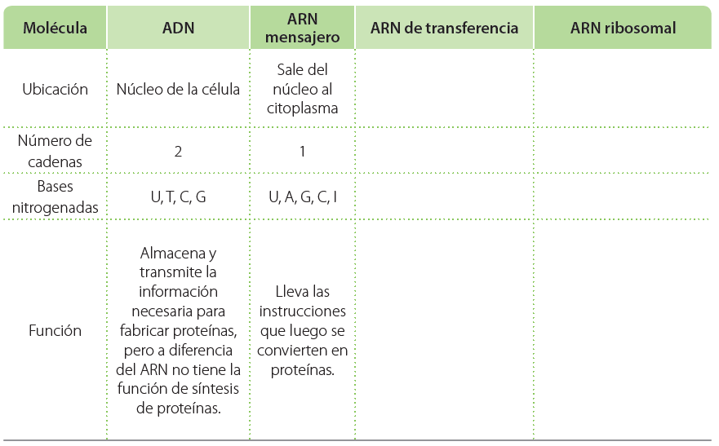

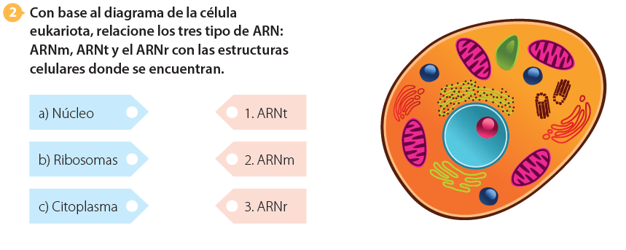

**Transcripción.**

El ARN es producido del ADN por un proceso llamado transcripción. Las moléculas de ARN son transcritas de acuerdo a la información codificada en la secuencia de bases del ADN.

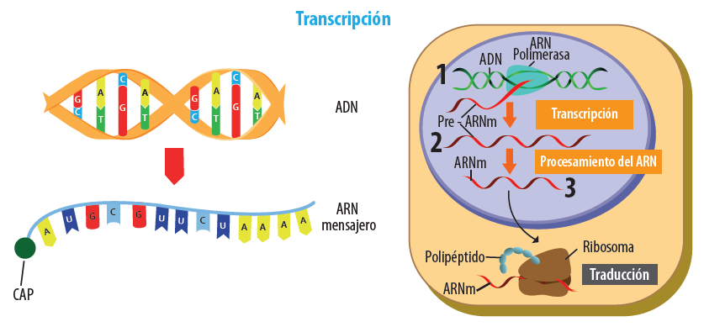

De las siguientes secuencias de ADN, encuentre la secuencia complementaria y de esta transcribe el mensaje en secuencias de ARN mensajero:

a) ACGTAGCCGTTA -- TGCATCGGCAAT -- ARNm: ACGUAGCCGUUA

b)CCCTACGGCAAT: ______________________________________________________________

c)TTAACGGCATCC: _______________________________________________________________

Complete el siguiente diagrama y por medio de este describa el proceso de transcripción:

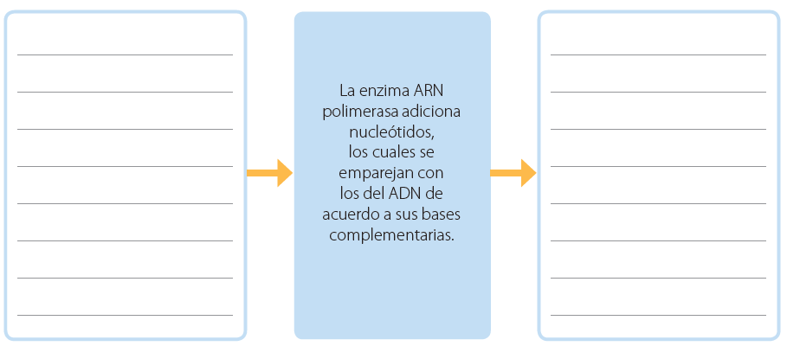

**La Traducción: descifrando el código secreto**.

La traducción es el proceso con el que la célula logra leer el mensaje que transporta el ARNm para posteriormente producir una proteína. Todo comienza cuando tres de las bases nitrogenadas del ARNm se combinan y forman un codón.

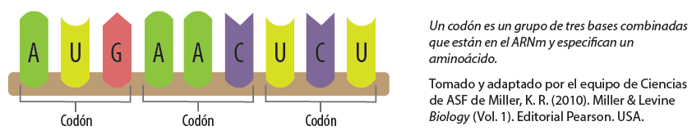

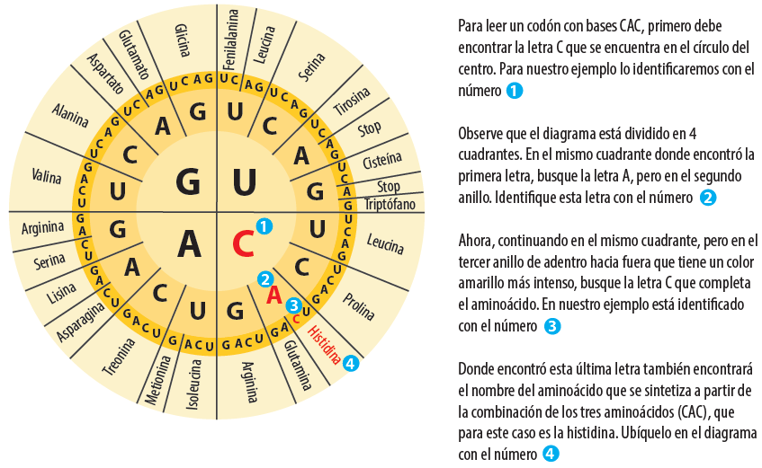

1. Un cierto gen de un ADN tiene la siguiente secuencia. Escriba de izquierda a derecha la secuencia

del ARNm que se produce a partir de este fragmento de ADN:



2. Usando la tabla circular de aminoácidos lea y escriba de izquierda a derecha los codones del ARNm.

Este será el polipéptido 1.

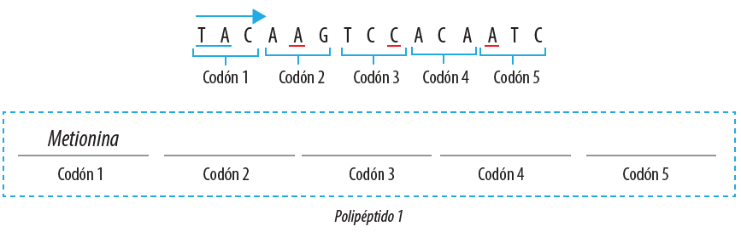

3. Repita el paso 2 pero leyendo esta vez la secuencia de derecha a izquierda. Este será el polipéptido 2

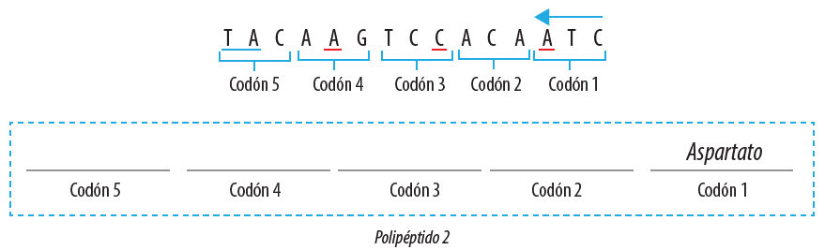

4. ¿Por qué los pasos 2 y 3 producen diferentes polipéptidos?

5. ¿Qué le sucede a un organismo vivo si se cambia un aminoácido a la secuencia del polipéptido?

¿Todos estos cambios son negativos? ¿Por qué?

6. Traduzca la siguiente secuencia de ARNm y descifre el mensaje secreto:



7. ¿Por qué el último codón no tiene una letra que lo represente?

**¿Por qué hay tantos seres vivos diferentes en nuestro país?**

Lea los siguientes textos de manera atenta.

|  |  |
| --- | --- |
| **Factor** | **Descripción general** |
|  | **La altitud o altura de un lugar sobre el nivel del mar:** es un factor que causa la variación de la temperatura de un lugar determinado. Influye ampliamente en la cantidad, distribución y  clases de seres vivos que pueden habitar el ecosistema.  La altitud cambia la temperatura en 6 grados centígrados cada 1.000 metros. |
|  | **La inclinación de la Tierra:** es un factor que trae como consecuencia que la cantidad de los rayos  solares no se distribuya de la misma manera sobre el planeta, afectando la luz y la temperatura.  Es la razón por la cual tenemos una zona tropical con ausencia de estaciones, dos zonas templadas con 4 estaciones y dos polos con dos estaciones. En el ecuador la zona permanece con temperaturas elevadas, lo que no ocurre en las zonas templadas y los polos. La temperatura en la zona templada varía cada 3 meses, mientras que en los polos disminuye ampliamente provocando dos estaciones (invierno y verano) reconociéndose como las zonas más frías del planeta. |
|  | **El suelo:** es una parte muy importante de los ecosistemas terrestres. Allí se encuentran el agua y los nutrientes que utilizan muchos seres vivos. Es en el suelo en el cual las plantas encuentran soporte y nutrientes para su crecimiento y el de otros organismos que viven de fragmentos de hojas y otros desechos. Por lo tanto, el suelo condiciona el desarrollo de ecosistema y la presencia de seres vivos. |
|  | **Precipitaciones:** se refiere a la caída del agua desde el cielo en forma de lluvia, granizo o nieve. La cantidad de precipitaciones sobre un punto de la superficie del planeta Tierra se conoce como pluviosidad.  La precipitación es un proceso importante dentro del ciclo del agua y define los organismos (plantas, animales, hongos, bacterias) que se pueden encontrar en un lugar determinado. La precipitación depende de la circulación del aire. |

**ACTIVIDAD 1.**

**1**. Con base en la lectura anterior, indique si los enunciados del punto que se exponen a continuación son falsos o verdaderos. Escriba F si es falso y V si es verdadero. Cópialos en tu cuaderno y justifica Tus respuestas.

(___) La temperatura sólo varía por la inclinación de la Tierra.

(___) A mayor cantidad de agua disponible, mayor cantidad de seres vivos en una región.

(___) La zona tropical mantiene una temperatura constante como consecuencia de la altitud.

(___) Es más caliente la ciudad de Quibdó que la ciudad de Bogotá debido a la altitud.

(___) Colombia cuenta con diversidad de ecosistemas debido a la posición del país en el planeta, la

presencia de montañas y la riqueza de las fuentes de agua.

(___) La ausencia de suelo traería como consecuencia la desaparición de ecosistemas terrestres tales

como la selva tropical y los páramos.

(___) Todos los factores mencionados son importantes para que se presenten distintos ecosistemas

en Colombia.

**2**. De la lectura anterior: saca 6 preguntas y resuélvelas de forma argumentativa (respuesta larga).

**3**. En el texto anterior subraye 8 palabras claves, usando el diccionario busca su significado y escríbelas en tú cuaderno.

**4**. Con las 8 palabras claves del punto anterior, construye un crucigrama y colócale las preguntas.

**Colombia un país bien situado.**

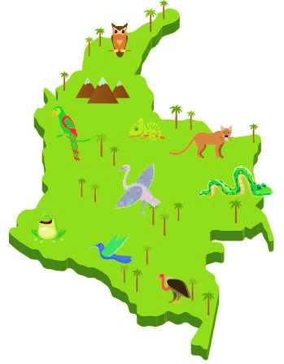No es extraño advertir que la enorme diversidad de Colombia se debe a la variedad de territorios, que aumentan las posibilidades de vida a un gran número de especies que conforman la flora y la fauna silvestre.

Si se dividiera la superficie terrestre que ocupan los cinco continentes en cien partes, Colombia cabría holgadamente en una de ellas. A pesar de esto, posee una de cada diez de las especies de plantas y

animales que habitan el planeta. Esto la ubica como uno de los diez países de mayor biodiversidad en el mundo (países megadiversos).

La razón de esta exuberancia de organismos está en la alta humedad en el aire y en la relativa estabilidad de las temperaturas que favorecen las oportunidades de vida de los organismos. Esta variación de las formas de vida o diversidad biológica, se puede entender mejor si se compara a Colombia con Brasil, otra nación megadiversa. Nuestro país es 7 veces más pequeño que Brasil, pero alberga casi la misma cantidad de especies de plantas: 55.000.

**Un país donde el verde es de todos los colores. Colombia tiene:**

* Un territorio ubicado en la zona del mundo (tropical) en donde la disponibilidad de energía solar es constante durante todo el año.
* Un área de 2.072.408 km, de los cuales 1.141748 km2 corresponden a territorio 2 continental (55%) y 928.660 km a áreas marinas (45%).
* Tres cordilleras paralelas, que presentan alturas de más de 4.000 metros sobre el nivel del mar.
* Una de las porciones menos afectadas de la selva Amazónica, que ocupa el 30% del territorio continental del país.
* Dos océanos (el Atlántico y en el Pacífico) salpicados de islas, cayos y arrecifes, y más de 2.900 kilómetros de costa.
* El Chocó biogeográfico y el macizo colombiano, que están consideradas como unas de las áreas con mayor riqueza biológica.
* La Sierra Nevada de Santa Marta, la montaña más alta del mundo frente al mar con 5.775 msnm, en los picos Colón y Bolívar.
* Algunas de las zonas más lluviosas de la tierra, que contribuyen a formar 258 grandes ríos.

Y además…

5 regiones (Caribe, Andina, Pacífica, Orinoquía y Amazónica) con el mayor número de ecosistemas del mundo representados en un mismo país: 311

* 1.600 lagos, lagunas y humedales.
* El 10% de los vertebrados y el 20% de las plantas del mundo.
* 55.000 especies de plantas de las cuales la tercera parte sólo habitan en el territorio nacional (endémicas).
* 262 especies de palmas, ocupando el primer lugar en el mundo.
* 4.010 especies que representan el 15% de las orquídeas del mundo.
* 3.702 especies de vertebrados terrestres, ocupando el primer lugar mundialmente.
* 1.889 especies de aves, que corresponden al 20% del total mundial y al 60% de las que habitan en Suramérica. Colombia ocupa el primer lugar en el mundo.
* 479 especies de mamíferos, que representan el 7% del total mundial.
* 30 especies de primates, siendo el segundo país de América tropical y el quinto en el mundo con mayor diversidad de este grupo.
* 571 especies de reptiles que representan el 6% del total de especies, posicionan a Colombia en el tercer lugar del planeta.
* El mayor número de anfibios en el ámbito mundial con 763 especies, que equivalen al 10% del total mundial y con frecuencia se reportan especies nuevas.
* El mayor número de especies de mariposas diurnas en el mundo: 3.500 especies.
* 15.769 especies de invertebrados como abejas, escarabajos, mariposas y hormigas.
* El mayor número de especies de colibríes del planeta.
* Las dos terceras partes de las especies de peces de agua dulce de Suramérica, con 3.000 especies, ocupando el segundo puesto en el mundo.
* Un alto grado de endemismo, es decir único lugar donde existen muchos organismos.
* 81 etnias, 67 lenguas y 44.000.000 millones de habitantes.

Sin embargo, así como Colombia posee una alta diversidad, también presenta una enorme vulnerabilidad:

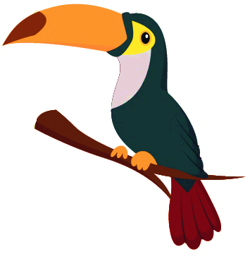

* Colombia presenta un altísimo riesgo de sufrir extinciones masivas, producidas por la destrucción de los hábitats, por la deforestación y por la contaminación.
* La lista de plantas amenazadas en Colombia alcanzó a 1.000 especies y uno de los grupos más amenazados es el de las orquídeas.
* Se encuentran en peligro de extinción 89 especies de mamíferos,133 especies de aves, 20 especies de reptiles y 8 especies de peces.
* Existe además un gran número de especies vegetales y animales, que se encuentran al borde de la extinción, y que aún no han sido reportadas a la ciencia.
* En Colombia se talan anualmente 90.000 hectáreas de bosques (una hectárea cada seis minutos).

Tomado y editado: <http://www.eduteka.org/pdfdir/Biodiversidad08A.pdf> (Martha Cecilia Gómez T. Equipo de Ciencias-ASF).

**ACTIVIDADADES.**

1. Escriba en su cuaderno las **10** ideas que le sorprendieron de la lectura anterior.

2. Construya un párrafo sobre la biodiversidad en Colombia a partir de las 10 ideas anteriores. Recuerde: debe comenzar oraciones con letra mayúscula, separar bien las palabras y utilizar puntuación.

3. Complete el crucigrama teniendo en cuenta la información de la lectura.

|  |  |
| --- | --- |
|  | 1. País tan megadiverso como Colombia, pero mucho más grande.  2. Colombia posee dos de estos ubicados en el pacífico y en el  Atlántico.  3. Grupo al que pertenecen las hormigas.  4. La cantidad de organismos de este grupo de animales  representa el 6% del total de especies del planeta.  5. Grupo de organismos que posesiona a Colombia en primer lugar  en el planeta.  6. Una de las áreas de mayor diversidad en Colombia.  7. Esta es una amenaza de extinción de especies en Colombia.  8. País megadiverso. |

**Investigando los efectos de la deforestación**

Lea el siguiente texto e identifique: problemática, pregunta, hipótesis, variables y conclusión.

**Una preocupación ambiental**

Iniciada la década correspondiente a los años 60, la comunidad científica empezó a preocuparse por los altos índices de deforestación y contaminación de las fuentes hídricas a nivel mundial. Una de las investigaciones más importantes al respecto, fue la realizada en el año de 1963 por el botánico F. Herbert Bormann, el ecólogo forestal Gene Likens y sus colegas. Su principal inquietud era: ¿Qué consecuencia tiene la deforestación en la pérdida de agua y nutrientes en un ecosistema?

Para dar respuesta a su pregunta, los investigadores establecieron dos lugares de estudio. El primero de ellos lo llamaron lugar de control, el cual consistía en un ecosistema de bosque vírgen. El segundo lo denominaron lugar experimental, el cual consistía en un ecosistema con árboles talados. En los dos lugares adecuaron un mecanismo que permitía medir la cantidad de agua y de nutrientes vegetales disueltos que entraban y salían de una y otra zona.

Estas mediciones mostraron que el suelo de un bosque maduro vírgen almacena agua y retiene

nutrientes químicos de forma muy eficiente. De los resultados obtenidos en la zona lugar experimental, los investigadores determinaron que dada la ausencia de plantas que ayudaran a absorber y retener agua, la cantidad de líquido que salió del valle deforestado fue entre un 30% y 40 % mayor. Adicionalmente, como resultado de la eliminación de todos los arbustos, se perdieron entre 6 y 8 veces más nutrientes que en el bosque virgen del primer experimento porque esa gran cantidad de agua que corría rápidamente sobre el terreno, erosionó el suelo y expulsó los nutrientes disueltos del lugar.

Tomado de: G. Tyler Miller y Scott E. Spoolman. (2010). *Principios de Ecología*. Cengage Learning.

Adaptado por: Karen Cortés y Karla Koester (Ciencias-ASF)

**Con base en lo que leyó, responda:**

a) ¿Cuál fue la problemática que motivó la investigación?

b) ¿Cuál es la pregunta de investigación?

c) ¿Cuáles son las variables existentes en las zonas estudiadas?

|  |  |
| --- | --- |
| **Características que variaron**  **los investigadores** | **Características que no variaron**  **los investigadores** |
|  |  |

d) ¿Qué hipótesis se podrían plantear?

e) ¿Contribuye usted con la deforestación y la contaminación del agua?

Conteste sí o no a las preguntas de la siguiente encuesta de acuerdo con sus actividades de la vida cotidiana. El objetivo es determinar si usted practica acciones que contribuyen a la deforestación y la contaminación del agua.

|  |  |  |
| --- | --- | --- |
| **Preguntas** | **NO** | **SI** |
| **1.** ¿Cierra la llave del agua mientras se cepilla los dientes, se enjabona las manos o el cuerpo o se aplica shampoo? |  |  |
| **2.** ¿Reutiliza las hojas que arranca de su cuaderno? |  |  |
| **3.** ¿Escribe por lado y lado de las hojas? |  |  |
| **4.** ¿Deposita toda tu basura dentro de las canecas, evitando arrojar residuos a la calle? |  |  |
| **5.** ¿Evita arrojar residuos de papel higiénico y otros objetos al sanitario? |  |  |
| **6**. ¿Evita arrojar al sifón residuos de pintura, aceite o limpiadores fuertes? |  |  |
| **7.** ¿Arroja basura en los ríos, lagos o en el mar? |  |  |
| **8.** ¿Cuándo se baña, utiliza abundante jabón y/o shampoo? |  |  |
| **9**. ¿Recoge los residuos de su mascota? Si la tuvieras |  |  |
| **10**. ¿Separa la basura en residuos orgánicos no reciclables y residuos inorgánicos reciclables? |  |  |

**Interpretación de resultados:** Si contestó **no** a cinco o más preguntas, usted contribuye al aumento de la deforestación y la contaminación.

**RUBRICA DE EVALUACIÓN**

**SEA MUY REFLEXIVO Y AUTOCRÍTICO CON SU PROPIO TRABAJO.**

Lea muy bien los criterios de evaluación de manera reflexiva y coherente con el rendimiento que tuvo en el taller. Luego de ello califique su desempeño.

El valor numérico de la calificación estará comprendido entre 1.0 a 5.0

|  |  |
| --- | --- |
| **Criterios de Evaluación** | **Calificación estudiante**  . |
| Desarrollo las diferentes actividades propuestas de forma oportuna (**en las fechas establecidas**) y ordenadamente. |  |
| Entrego el taller completo, sin faltarle ninguna actividad por realizar. |  |
| Asumo una actitud de escucha, atención y participación **activa** durante la realización de cada taller. |  |
| Soy responsable, puntual, dedicado y comprometido en la realización de las actividades académicas. |  |
| Acato las sugerencias propuestas por el docente durante el desarrollo de las actividades académicas**.** |  |
| Demuestro competencias y habilidades en las temáticas trabajadas en el taller. |  |
| Entendí y comprendí las competencias y actividades realizadas. Puedo explicar de manera sencilla cada taller. |  |
| **NOTA PROMEDIO** |  |

**Referencias Bibliográficas.**

Educativas, Ciencias Naturales. Grado noveno. Ministerio de Educación. . Obtenido de https://contenidosparaaprender.colombiaaprende.edu.co/G_7/S/SM/SM_S_G07_U01_L04.pdf

Digital., A. (2020). Aulas sin Fronteras. Bimestre II. Ciencias Naturales séptimo. Ministerio de Educación. Obtenido de https://asf.gitei.edu.co/grado-8/ciencias/bimestre-1

Medellín., S. d. (2020). Guías de Aprendizaje en casa. Grado séptimo. Obtenido de https://medellin.edu.co/doc/guias-de-aprendizaje/1351-guia-de-aprendizaje-integrada-6-7-v2/file

Valdez, A. M., & Vial, V. (s.f.). Recursos educativos Docentes. Obtenido de Blog: https://recursosdocentes.cl/ciencias-naturales-ciencias-fisicas-y-quimicas-1%cb%9a-y-2%cb%9a-basico/

http://aprende.colombiaaprende.edu.co/sites/default/files/naspublic/plan_choco/cien_9_b1_s2_est.pdf

http://aprende.colombiaaprende.edu.co/sites/default/files/naspublic/ContenidosAprender/G_9/S/SM/SM_S_G08_U03_L03.pdf

http://aprende.colombiaaprende.edu.co/sites/default/files/naspublic/plan_choco/cien_9_b5_p3_est.pdf

http://aprende.colombiaaprende.edu.co/sites/default/files/naspublic/ContenidosAprender/G_9/S/SM/SM_S_G08_U04_L04.pdf